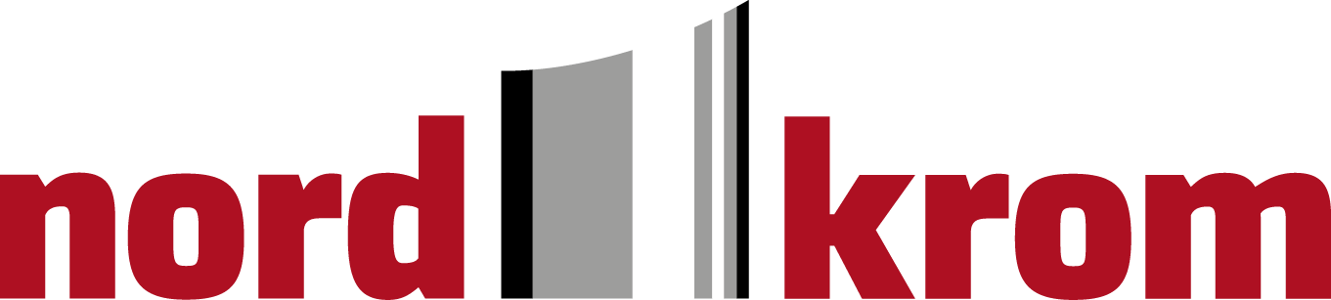

Nordkrom AB är ett ytbeläggningsföretag i Piteå som är specialiserad på hårdförkromning av kolvstänger, lagerytor och formverktyg. Vi lever inom hela Europa. Vår kvalificerade teknik ger ett ytterst slitstark ytskikt som svarar mot mycket högt ställda krav på korrosionsskydd. En stor del av produktionen består av renovering av slitna och skadade maskindelar.

Miljöpolicy

Miljöfrågorna ska införlivas i alla delar av vår verksamhet. Vi ska alltid eftersträva så låg miljöpåverkan som möjligt genom att optimera och kontrollera förbrukningen av resurser och energi samt förbättra våra processer. Vi använder ett slutet produktionssystem som varken släpper ut vatten eller kemikalier och därmed förhindrar föroreningar.

Genom öppenhet och engagemang för miljöfrågorna ska vi skapa förtroende för vår verksamhet hos kunder, anställda och myndigheter. Vi ska kommunicera hur vi arbetar med miljöfrågor och ta del av nya rön som förbättrar vår kunskap och våra processer.
Vi ska prioritera de leverantörer, entreprenörer och samarbetspartners som arbetar miljömedvetet. Vi ska även motivera och utbilda vår personal till engagemang, delaktighet och ansvar i miljöarbetet.

Det är en självklarhet att alltid försäkra oss om att samtliga av våra produkter och tjänster lever upp till de lagar och andra krav som ställs.

Kvalitetspolicy
Grunden för allt arbete hos Nordkrom är att tillfredsställa kundens behov och krav. Vi ska alltid leverera den mest optimala lösningen.
Nordkrom ska arbeta för att leverera en hög nivå beträffande kvalitets- och leveranssäkerhet. Precision, specialkompetens och erfarenhet är våra ledstjärnor genom alla moment i processen. Vi arbetar ständigt med förbättringsarbete samt ökning av vår produktion och förkorta våra ledtider.
Kvalificerad och motiverad personal är vår största tillgång. Samtliga medarbetare skall ges möjlighet att utvecklas och vara delaktiga i vidareutvecklingen av företaget.
Våra produkter ska leva upp till, eller överträffa, kundens förväntningar.

Piteå 2018-03-20
Tomas Persson

